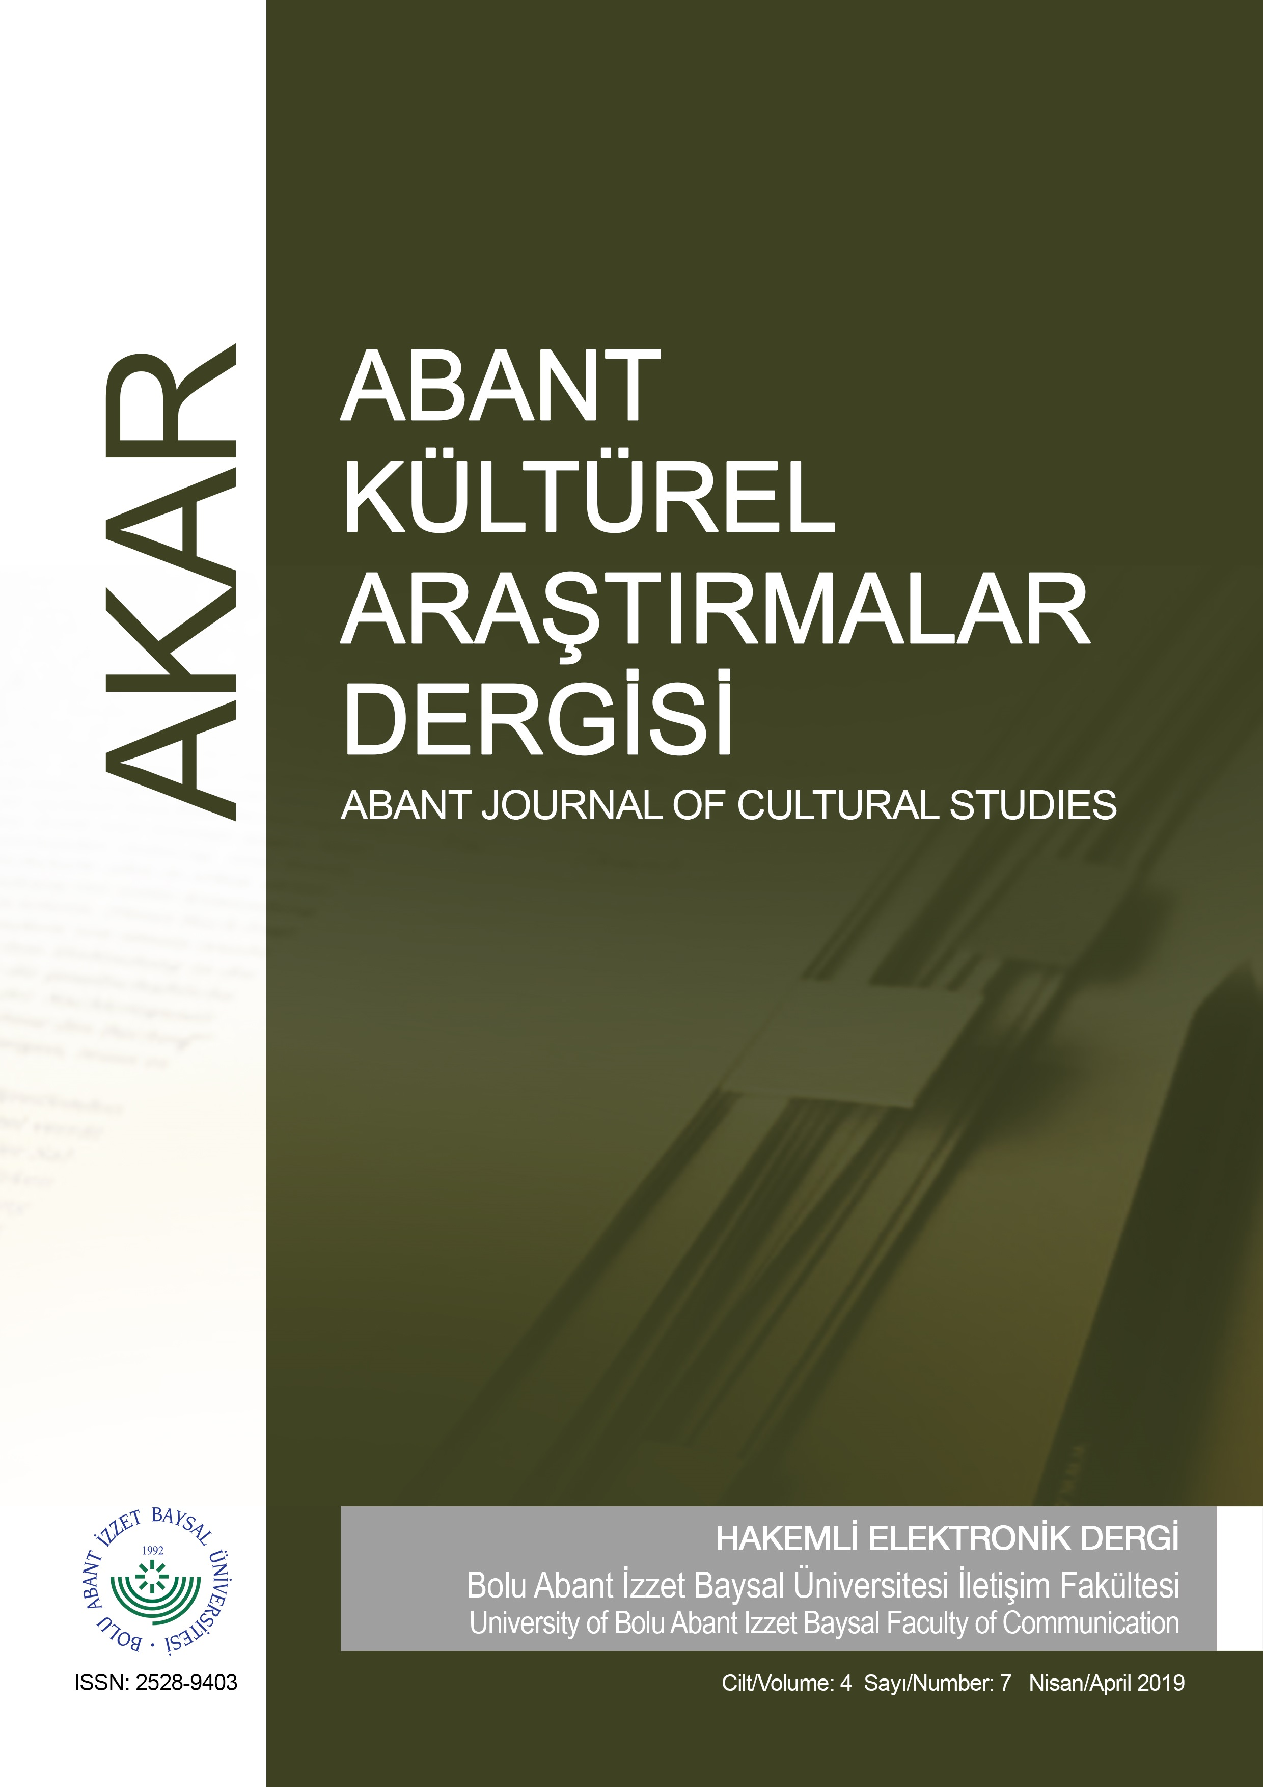
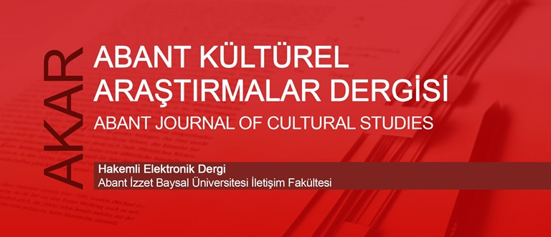
Abant Kültürel Araştırmalar Dergisi (AKAR)
Abant Journal of Cultural Studies

Hakemli Elektronik Dergi

Bolu Abant İzzet Baysal Üniversitesi
İletişim Fakültesi

University of Bolu Abant İzzet Baysal
Faculty of Communication

Cilt/Volume 4
Sayı/Number 7

Nisan/April 2019

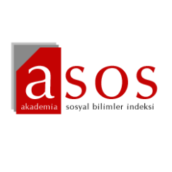
Abant Kültürel Araştırmalar Dergisi (AKAR)
Kurucusu
Prof. Dr. Himmet Hülür

Sahibi
Prof. Dr. Muhsin Halis

Editör
Doç. Dr. Selami Özsoy

Editör Yardımcısı
Arş. Gör. Onur Karahan

Yayın Kurulu
Prof. Dr. Muhsin Halis
Prof. Dr. Samettin Gündüz
Doç. Dr. Selami Özsoy
Dr. Öğr. Üyesi Hüsamettin Akar
Dr. Öğr. Üyesi Gülşah Sarı
Dr. Öğr. Üyesi Tülin Sepetci

Danışma Kurulu

Prof. Dr. Mustafa Akdağ (Erciyes Ü.)
Prof. Dr. Cengiz Anık (Marmara Ü.)
Prof. Dr. Caner Arabacı (N. Erbakan Ü.)
Prof. Dr. Bünyamin Ayhan (Selçuk Ü.)
Prof. Dr. Şükrü Balcı (Selçuk Ü.)
Prof. Dr. Kadir Canöz (Selçuk Ü.)Prof. Dr. Hamit Coşkun (B.A. İzzet Baysal Ü.)
Prof. Dr. Vedat Çakır (Uşak Ü.)
Prof. Dr. Himmet Hülür (Ankara HBV Ü.)
Prof. Dr. Şahabettin Güneş (BAİBÜ)
Prof. Dr. Hanife Güz (Ankara HBV Ü.)
Prof. Dr. Süleyman İrvan (Üsküdar Ü.)
Prof. Dr. Nesrin Kalyoncu (BAİBÜ)
Prof. Dr. Nesrin Kula Demir (A. Kocatepe Ü.)
Prof. Dr. Ersin Özarslan (Ankara HBV Ü.)
Prof. Dr. Serdar Öztürk (Ankara HBV Ü.)

Prof. Dr. Gülcan Seçkin (Ankara HBV Ü.)
Prof. Dr. Mustafa Şeker (Akdeniz Ü.)
Prof. Dr. Cem Yaşın (Ankara HBV Ü.)
Prof. Dr. Sema Yıldırım Becerikli (Ankara Ü.)
Doç. Dr. Adnan Altun (B.A. İzzet Baysal Ü.)
Doç. Dr. Kemal Aydın (Kocaeli Ü.)
Doç. Dr. Yaşar Ayyıldız (B.A. İzzet Baysal Ü.)
Doç. Dr. Mazlum Çelik (Hasan Kalyoncu Ü.)
Doç. Dr. Cem Çetin (Marmara Ü.)
Doç. Dr. Fatime Güneş (Anadolu Ü.)
Doç. Serkan İlden (Ordu Ü.)
Doç. Dr. Enderhan Karakoç (Selçuk Ü.)
Doç. Dr. İhsan Karlı (Kocaeli Ü.)
Doç. Dr. Ahmet Tarhan (Selçuk Ü.)
Doç. Dr. Nahide Konak (B.A. İzzet Baysal Ü.)
Doç. Dr. Cavit Yavuz (Ordu Ü.)

Kapak Tasarımı Öğr. Gör. Bahar Akbulak

Yayın Tarihi Nisan 2019

Yazışma Adresi
Doç. Dr. Selami Özsoy
Bolu Abant İzzet Baysal Üniversitesi İletişim Fakültesi
Gölköy – Bolu

Tel: 0374 253 56 56 Faks: 0374 253 56 57
e-posta: abantakar@gmail.com, ozsoy_s@ibu.edu.tr
Abant Kültürel Araştırmalar Dergisi hakemli bir dergidir. Nisan ve Ekim aylarında olmak üzere yılda iki kez elektronik ortamda yayınlanır. Dergide yayınlanan yazıların sorumluluğu yazarına aittir.
Bu sayının hakemleri
Abant Kültürel Araştırmalar Dergisi (AKAR), 2019, Cilt 4, Sayı 7

Prof. Dr. Bünyamin Ayhan (Selçuk Üniversitesi)
Prof. Dr. Cem Yaşın (Ankara Hacı Bayram Veli Üniversitesi)
Prof. Dr. Himmet Hülür (Ankara Hacı Bayram Veli Üniversitesi)
Prof. Dr. Mehmet Sezai Türk (Ankara Hacı Bayram Veli Üniversitesi)
Doç. Dr. A. Banu Hülür (Bolu Abant İzzet Baysal Üniversitesi)
Doç. Dr. Hasan Güllüpunar (Erciyes Üniversitesi)
Doç. Dr. İhsan Karlı (Kocaeli Üniversitesi)
Doç. Dr. Nahide Konak (Bolu Abant İzzet Baysal Üniversitesi)
Doç. Dr. Özgür Sarı (Sağlık Bilimleri Üniversitesi)
Doç. Dr. Zeynep Özarslan (Rumeli Üniversitesi)
Dr. Öğr. Üyesi Ekmel Geçer (Sağlık Bilimleri Üniversitesi)
Dr. Öğr. Üyesi Tülin Sepetci (Bolu Abant İzzet Baysal Üniversitesi)
Dr. Öğr. Üyesi Gülşah Sarı (Bolu Abant İzzet Baysal Üniversitesi)
Dr. Öğr. Üyesi Derya Çetin (Bolu Abant İzzet Baysal Üniversitesi)
Dr. Öğr. Üyesi Şafak Etike (Yozgat Bozok Üniversitesi)
Dr. Öğr. Üyesi Arzu Karasaç Gezen (Bolu Abant İzzet Baysal Üniversitesi)
Dr. Öğr. Üyesi Rengim Sine (Bolu Abant İzzet Baysal Üniversitesi)

İçindekiler
Political myths as tools for nationalist propaganda  Güldeniz Kıbrıs |  | 1-15
Türk televizyonlarında yayınlanan gelin kayınvalide programları: Hegemonik erkeklik bağlamında bir inceleme  Mustafa Özer Özkantar |  | 16-35
“Kadına yönelik şiddete hayır” teması bağlamında Biz Varız adlı kamu spotu üzerine bir değerlendirme  Selcen Vodinalı, Nesrin Akıncı Çötok |  | 36-50
Yeni teknolojilerin gazeteciliğe etkisi: Azerbaycan örneği  Fidan Aliyeva |  | 51-65
Sosyal medyada sessizleştirme: Üniversite öğrencileri üzerinde bir uygulama  Akın Aras |  | 66-91

